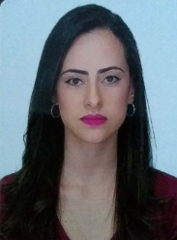

Luana Kristie de Souza Herculano

Brasileira, Solteira, 24 anos  
QNO 18 Conjunto 38 Casa 09

Ceilândia – DF  
Telefone: 61 – 99975 9908 / 3375 6445 / 998413811 / 99959 5072

E-mail: luanakristie20@gmail.com

***1. FORMAÇÃO***

* 1. Ensino Médio: Centro Educacional 14 Ceilândia

***2. EXPERIÊNCIA PROFISSIONAL***

**2.1 – Edifício Vitória Flat (Hotel Comfort Suíte Brasília)**

Período: 01/2011 à 12/2011

* ***Principal Atividade:***
* Auxiliar administrativo (Menor Aprendiz)

**2.2 – Hospital Santa Luzia**

Período: 06/2012 à 07/2013

* ***Principais Atividades:***
* Auxiliar administrativo
* Recepção
* Telefonista (Ativo e receptivo)
* Marcação de consultas e exames
* Organização de agenda médica

**2.3 – Hospital Santa Marta (Laboratório Lapac)**

Período: 06/2016 à 11/2018

* ***Principais Atividades:***
* Atendimento ao público
* Autorização de convênios

***3. CURSOS***

**3.1 –** Conhecimentos em hotelaria (SENAC);

**3.2 –** Informática Básica (CEDASPY);

**3.3** **-** Conhecimento no sistema Tasy.